最優秀 LOM 地域社会向上プログラム
Best Local Community Empowerment Program
LOM名 |  | 申請担当者名
一般社団法人広島青年会議所 |  | 大野 貴嗣
基本情報 |  | Basic Information
事業名 |  | Name
まちなかキャンプ～身近な自然を楽しもう～ |  | Camping in the Downtown Hiroshima ~Let’s enjoy familiar nature~
目的 |  | Purpose
- まちの自然を体感し、親しみを感じることで愛着を抱くことを目的とします。  - まちの自然のために、自ら行動する機運を高めることを目的とします。 |  | - To experience and feel a great deal of fondness for nature.  - To heighten the momentum that people willingly take action toward keeping nature in Hiroshima.
開始日※日付で記載 |  | Start date
２０１８年８月１８日（土） |  | JCIウェブフォームは、カレンダーから選択方式なので記載不要
終了日※日付で記載 |  | End date
２０１８年８月１９日（日） |  | JCIウェブフォームは、カレンダーから選択方式なので記載不要
事業対象者 |  | Target
広島市民４６名 |  | 46 Hiroshima citizens
SDGsの該当項目  該当項目を１つのみ選択 |  | Sd goal
１１．住み続けられるまちづくりを |  | 11. Sustainable cities and communities
発展段階  Active Citizen Framework「展開」の項目での３項目の発展段階から選択 ①健康な身体と精神 ②教育と経済力強化 ③平和・繁栄・持続可能性 |  | Development stage  “Health and Wellness”・“Education and Economic Empowerment”・“Peace, Prosperity, and Sustainability”から選択
- 健康な身体と精神 |  | “Health and Wellness”
概要 |  | Overview
広島市中心部に位置する広島市中央公園と太田川といったまちなかの自然を活用し、身近に感じることで自然に親しみを抱く事業を実施しました。  初日は太田川河川事務所職員の中野様から、川をきれいに保つために取り組むべきこと、防災の観点から見た太田川について学ぶことで自らの行動を考えていただきました。広島市中央公園では自然を楽しみながらできるスポーツを実施し、夜はバーベキューをして交流を図りました。その後コカ・コーラボトラーズジャパン広島総合グランドへ移動し、テントを張り宿泊をしました。  翌日は早朝からヨガ体験を行ったり、広島大学学生によるヘドロを使った発電実験教室や環境・防災クイズを行いました。閉会式では参加者全員に認定証を配布し、各家庭に持ち買っていただくことで当事業を通じて感じたことを思い出してもらうきっかけとしました。 |  | We utilized nature in city center such as the Ota River and Hiroshima Central Park so that participants can feel a great deal of fondness for nature.  At the first day, Mitsutaka Nakano for the Ota River Office gave us lecture about how we need to keep the river clean and how the river works to protect from disaster. Participants played sports which can enjoy the nature and had BBQ in order to communicate among participants. Afterwards, they moved to the soccer stadium for camp.  Next day, they experienced Yoga at the early morning and had lectures of electric generation experimentation using sludge. At the closing ceremony, we gave a certification to them so that they remember the experience of this project.
- 目的・財務計画・実施 |  | Objectives, Planning, Finance and Execution
このプログラムの目的を記述してください |  | What were the objectives of this program? ※200単語まで
地域社会の健全な発展を目的とする事業（公益目的事項１９） |  | Healthy development of local society.
このプログラムが、どのようにJCI行動計画に準じているかを記述してください JCI Plan of Actionを参照して、インパクトImpact（影響力）・モチベートMotivate（意欲）・インベストInvest（投資）・コラボレートCollaborate（協働）・コネクトConnect（つながり）についてそれぞれ記載してください |  | How does this program align to the JCI Plan of Action? ※200単語まで
「Ｍｏｔｉｖａｔｅ」  - アクションステップである、より良い変化を生み出す革新的なプラットフォームを提供することにより、次世代の能動的市民がＪＣＩとＪＣＩの全活動に加わるように推奨する。  - 若者のロールモデルとなるようなスピーカーをＪＣＩイベントに呼ぶ。  - 若者が持続可能なインパクトを生み出す契機になるＪＣＩイベントのプログラム内容を見直す。  「Ｃｏｎｎｅｃｔ」  - 世界中の能動的市民の若者を取り込むために、地域に重点をおいた市場資源を開発する。 |  | For “Motivate”, we  - Ensure the next generation of active citizens is engaged with JCI and all its activities by providing the innovative platforms to create positive change.  - Invest in identifying relevant speakers for JCI Events to inspire young citizens to be more active.  - Review the program structure of JCI Events to ensure that they keep young people motivated to create sustainable impact.
予算計画通りにプロジェクトを実行できましたか？  予算上の工夫や、予算の内訳の概算を記述してください |  | Was the budget an effective guide for the financial management of the project? ※150単語まで
予算総額が４２８，４２１円と計画しており、決算総額が４２８，４２１円となりました。予算を効果的に使うために、自然を体感できるための会場とアトラクションとしての会場設営費と企画演出費に予算の７３％を集中させ、その他の費用を抑えることで予算内での実施をすることができました。 |  | The budget was 428,421JPY, and closing budget was 428,421JPY. We focused on 73% of our budget in setting place and preparing for attractions so that participants could enjoy and feel the nature as we aimed. Budget led this project effective result.
このプロジェクトはどのようにJCIミッション・ヴィジョンを推進しましたか？  ミッションとヴィジョンに分けて記載  ミッション：より良い変化をもたらす力を青年に与えるために、発展・成長の機会を提供すること  ヴィジョン：若き能動的市民の主導的なグローバル・ネットワークになること |  | How does this project advance the JCI Mission and Vision? ※200単語まで  【参考】  JCI Mission：To provide development opportunities that empower young people to create positive change  JCI Vision：To be the leading global network of young active citizens
ＪＣＩミッション  参加者は住み暮らすまちを取り巻く環境問題や防災について学ぶことで、自らが行動を起こすことの大切さを学びました。また、まちなかの厠都市公園でのアクティビティを通じて、身近に存在する自然の素晴らしさを実感し、次代に残していかなければならないという意識を醸成することができました。  ＪＣＩビジョン  行政やまちをより良くしようと活動している各種ＮＰＯ団体、企業と共にプログラムを構築・実施することでＪＣだけにとどまらないネットワークの確立に寄与したと考えます。 |  | JCI Mission  We provided the opportunity that participants can learn problems in their own backyard and prevention of disaster and enhance awareness of taking actions by themselves. Through activities in nature, we heightened the momentum that they realize the importance of nature and need to keep nature clean.  JCI Vision  We built the network among several NPOs, companies, and JCI Hiroshima who shared same goals on this project.
- メンバーの参加 |  | Membership Participation
LOMメンバーの事業参加人数を記述してください。（数字で記載） |  | By number, how many members were involved in this program? ※2単語まで
７０ |  | 70
LOMメンバーの参加率を記述してください（％で記載） |  | By percentage, how many members of the Local Organization were involved in this program? ※１単語まで
５０％ |  | 50%
LOMメンバーの主な役割を記述してください |  | Describe the main roles of the participating members in this program※300単語まで
- 事業ポスターの掲示、募集チラシの配布、ＨＰへの掲載、各種ＳＮＳによる発信により事業ＰＲを行いました。  - ＳＵＰ、ツリーイング、ヨガの講師と事前打ち合わせをし、事業当日の内容を共に構築しました。  - 委員会内で宿泊、食事、受付、体験、クイズの５つの部会に分け、当日までの準備と運営を行いました。  - 宿泊や体験部会では、参加者が安全に自然を体験できるように、円滑な事業進行をサポートしました。  - 環境・防災クイズは委員会メンバーが調査をし、独自で作り上げました。 |  | - Promotion – we made project poster, flyers, information on web and using SNS.  - Preparation – we had several meetings with instructors of SUP, Treeing, and Yoga in order to build nature experience program.  - Preparation – we made five groups in our committee; reception, food, camp, experience, and quiz for preparation and operation of the project.  - Safety - groups of camp and experience supported smooth and safe operation so that participants were prevented from dangers.  - Operation – we made original quizzes about social environment and disaster prevention.
- 地域社会への影響 |  | Community Impact
このプログラムの地域社会的影響を、どのように測りましたか？ |  | How did the Local Organization measure community impact for this program? ※200単語まで
最終日のプログラムで実施したクイズレポートにより測りました。 |  | We measured it through the survey taken at the final day.
このプロジェクトが与えた地域社会への影響を記述してください |  | Describe the actual community impact produced by this project. ※300単語まで
太田川でのＳＵＰ体験や広島市中央公園でのツリーイング体験を通じて、参加者はまちなかの自然に触れ合うことの大切さを知り、自然を楽しむことも恩恵の一つとして、共生には欠かすことはできないと感じていただくことができたと考えます。また、川で泳ぐ魚や、公園内でバッタやカマキリなどの昆虫を発見するなど、まちなかにも多くの生物が生息していることを改めて知り、好奇心旺盛に見つめる子供たちもいました。自らも豊かな自然と共生していることを理解することで、まちへの愛着の醸成に繋がりました。 |  | Participants have realized that it is important to touch and live with nature through activities using nature at the Ota River and Hiroshima Central Park. Also, this project heightened the momentum toward our city through understanding we live with abundant nature where many living things could be found even in city center such as locusts and mantis.
- LOMへの影響 |  | Impact on Local Organization
このプロジェクトの運営によって、LOMが得たことを記述してください |  | How did the Local Organization benefit from running this project? ※200単語まで
事業に携わったＬＯＭメンバーは、準備段階はもとより、事業備初日の深夜まで翌日のクイズレポートのリハーサルを自主的に行い、どのようにしたら本事業の目的を参加者に伝えることができるのか考えてくれました。参加者だけでなく、ＬＯＭメンバーも率先して行動することで、自らが一歩を踏み出すことの大切さを学んでくれたと感じています。 |  | Members were involved this project so that they had prepared the next day’s presentation till midnight on the first day in order to deliver the objectives of this project to participants. Members also realized the importance to step ahead by themselves.
このプログラムによって、どのようにJCIミッションを推進しましたか？  ミッション：より良い変化をもたらす力を青年に与えるために、発展・成長の機会を提供すること |  | How did the program advance the JCI Mission? ※200単語まで  【参考】JCI Mission：To provide development opportunities that empower young people to create positive change
参加者は住み暮らすまちを取り巻く環境問題や防災について学ぶことで、自らが行動を起こすことの大切さを学びました。また、まちなかの公園でのアクティビティを通じて、身近に存在する自然の素晴らしさを実感し、次代に残していかなければならないという意識を醸成することができました。 |  | We provided the opportunity that participants can learn problems in their own backyard and prevention of disaster and enhance awareness of taking actions by themselves. Through activities in nature, we heightened the momentum that they realize the importance of nature and need to keep nature clean.
このプロジェクトによって、どのようにJCIヴィジョンを推進しましたか？  ヴィジョン：若き能動的市民の主導的なグローバル・ネットワークになること |  | How did the project advance the JCI Vision? ※200単語まで  【参考】JCI Vision：To be the leading global network of young active citizens
行政やまちをより良くしようと活動している各種ＮＰＯ団体、企業と共にプログラムを構築・実施することでＪＣだけにとどまらないネットワークの確立に寄与したと考えます。 |  | We built the network among several NPOs, companies, and JCI Hiroshima who shared same goals on this project.
- プログラムの長期的な影響 |  | Long-term Impact of the program
このプロジェクトによって得られると予測される長期的な影響を記述してください |  | What is the expected long-term impact of this project? ※200単語まで
- 行政や外部団体に事業プログラムを担当いただいたことで、外部組織との対外交流に繋がりました。  - 太田川教室やクイズレポートによって、防災や環境問題について学んだことにより、教育に繋がりました。  - 身近な自然に触れ、魅力を体感することで、郷土愛が深まりました。  - 太田川や広島市中央公園といった自然を利用することで、文化の発信に繋がりました。  - 太田川を活用したＳＵＰを行うことで、広島らしい景観の確立に寄与したと考えます。  - 環境保全や汚染問題について学んだことで、参加者の環境意識が高まりました。 |  | This project would have impact on  - Effective networking with local government and partners who played roles on it.  - Education about prevention of disaster and environment concern.  - Affection for local community in touching familiar nature.  - Delivery the attractiveness of culture in using the Ota River and Hiroshima Central Park.  - Good scenery in playing SUP on the Ota River.  - Awareness toward environment concern in learning protection of nature and an issue of pollution.
このプロジェクトの改善点・改善策を記述してください  ※マイナスな表現はしないでください。前向きな改善点を記載しましょう |  | What changes would you make to improve the results of this project? ※300単語まで
- 参加者の親がプログラムに熱中する場面もありましたが、余裕を持たせた運営の人員配置をしていたため、子供の参加者のケアを十分に行うことができました。屋外、かつ怪我などが想定されるプログラムを実施する際は、あらゆるケースを想定した人員配置や備品などを用意しておく必要があります。  - 自然実験教室を行いましたが、参加者に未就学児が含まれる場合など参加者の年齢を加味して、内容を精査する必要があります。 |  | - We allocated members well in advance so that we could deal with caring for participants, especially children. It is really important to prepare in simulating any case happened.  - If the range of age in participants becomes widely, the contents of lecture or quiz need to be adjusted.

「目的・財務計画・実施」項目に添付する画像を下部に貼付してください
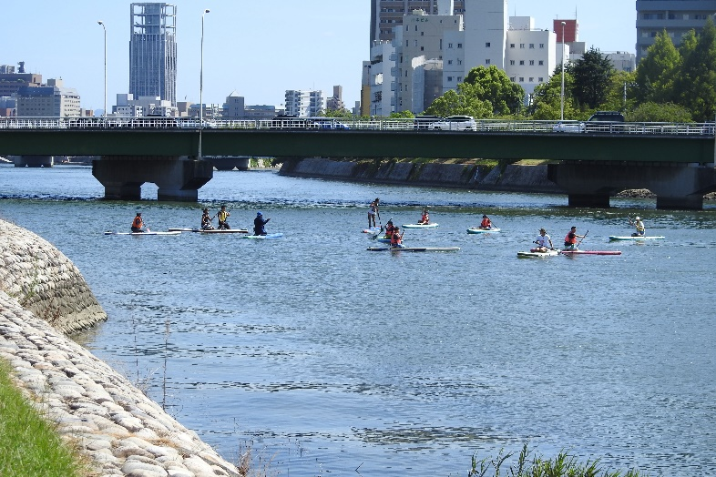  Activity Using River -SUP- | 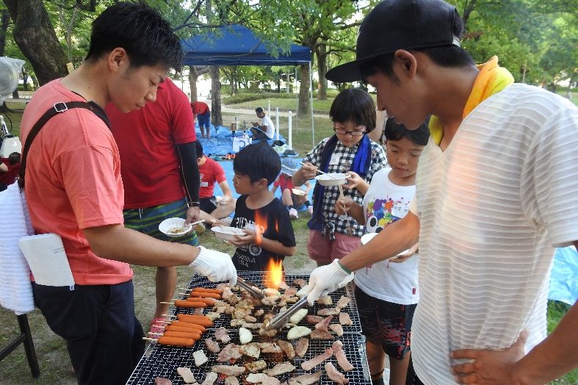  Communicating among Participants -BBQ-
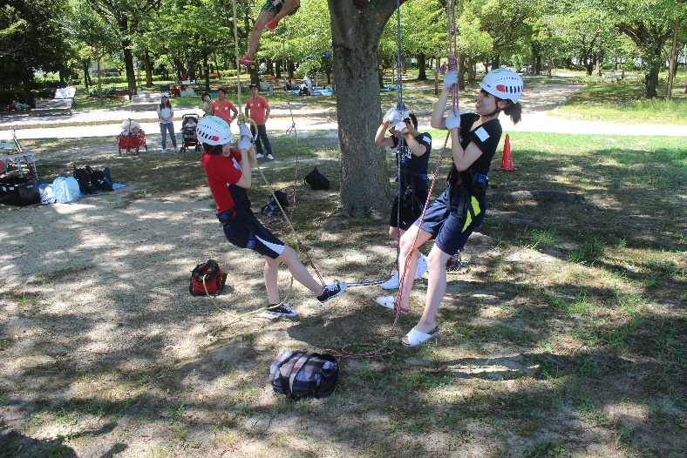  Activity Using Park -Treeing- | 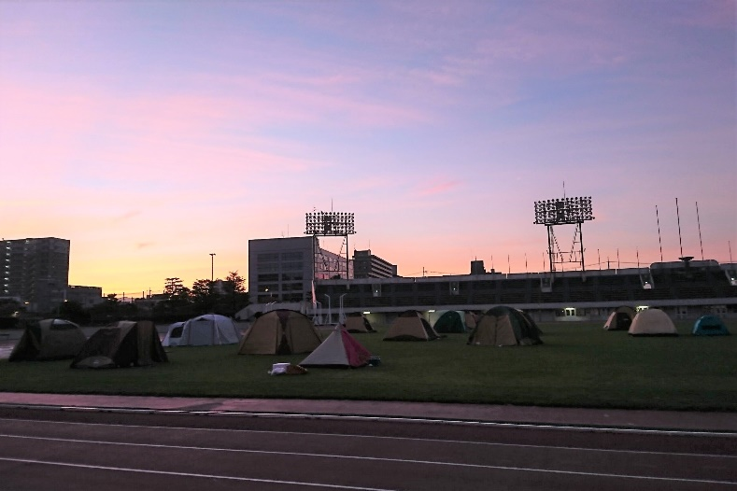  Camping in the Downtown Hiroshima

「メンバーの参加」項目に添付する画像を下部に貼付してください
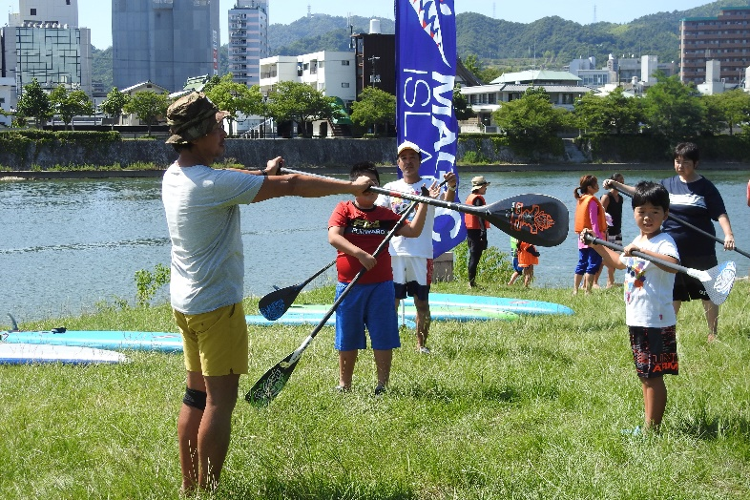  Preparing Activity with Cooperator | 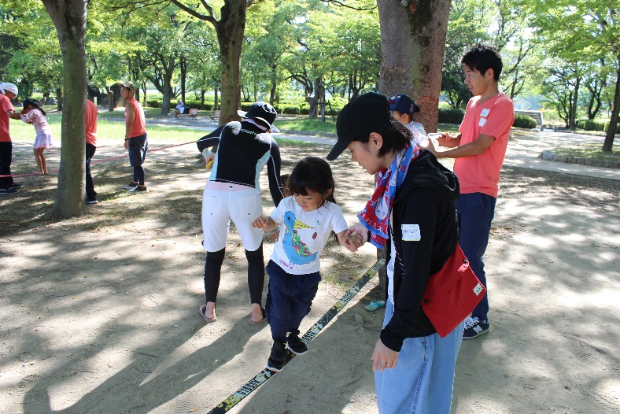  Supporting for Safety Operation
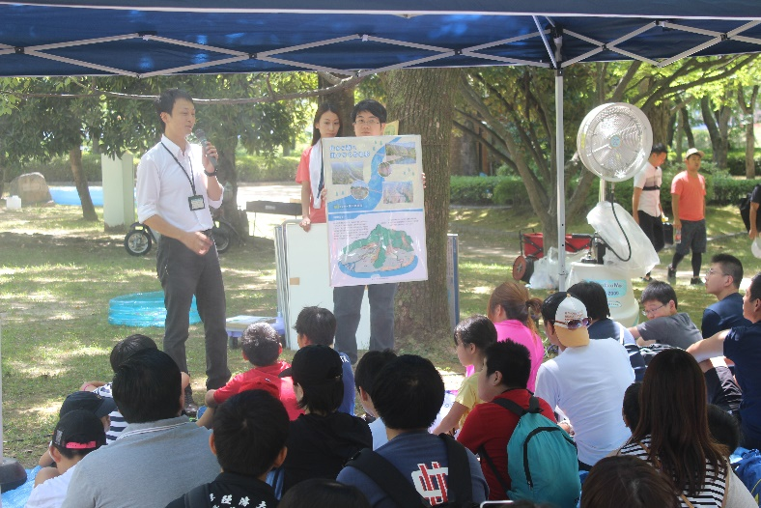  Original Quiz about Environment | 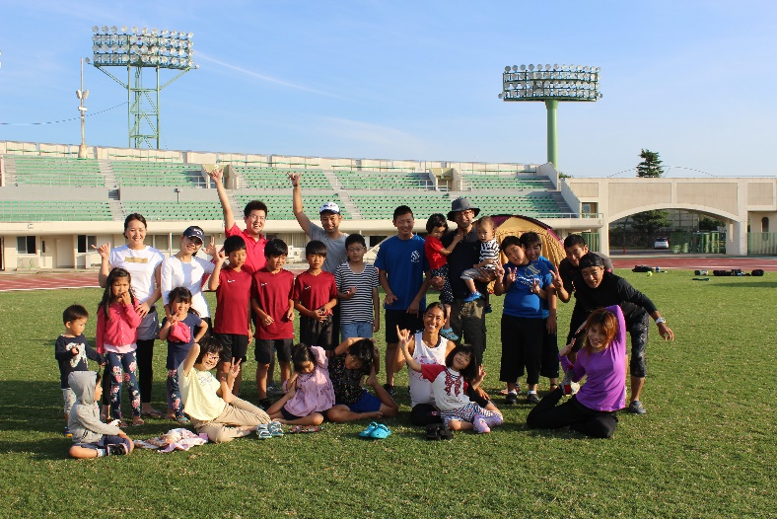  Supporting 2-Days Project

「地域社会への影響」項目に添付する画像を下部に貼付してください
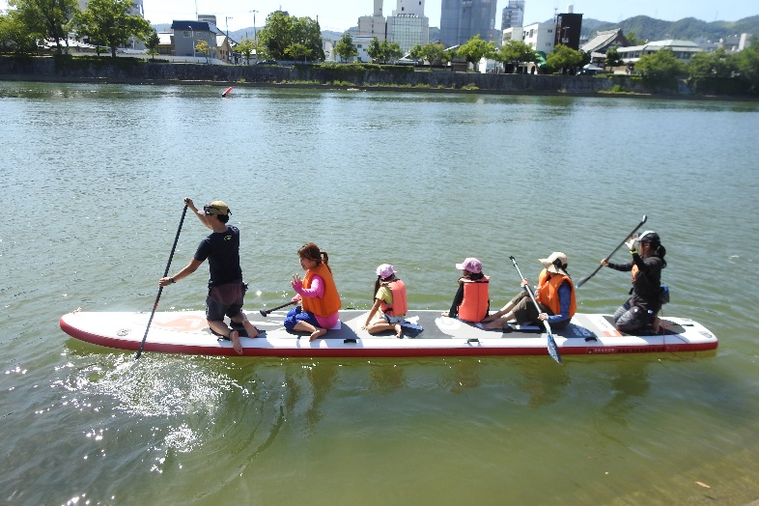  Providing Experience of Feeling Nature | 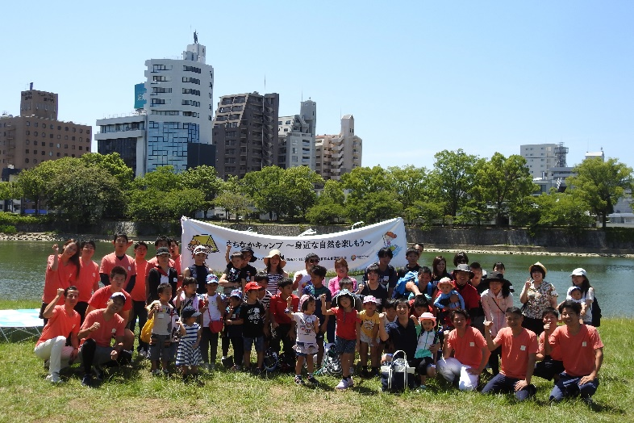  Providing Experience of Living Together
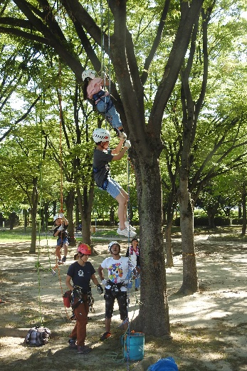  Providing Opportunities to Enjoy Nature | 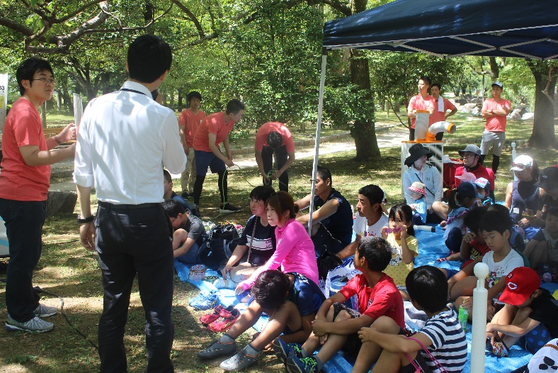  Providing Quiz to Realize Social Issues

「LOMへの影響」項目に添付する画像を下部に貼付してください
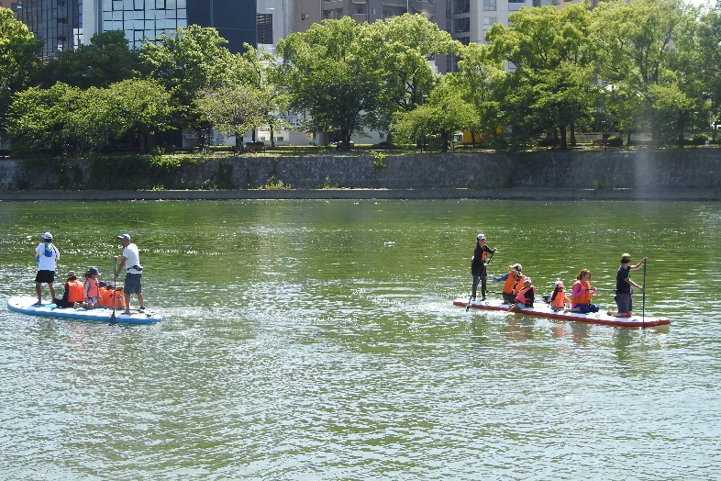  Making Citizens to Realize Dignity of Nature | 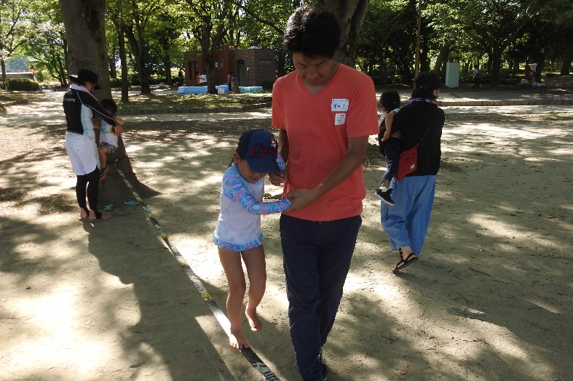  Making Citizens to Realize Fun of Nature
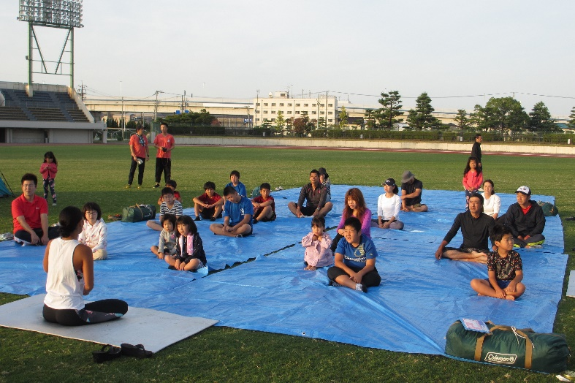  Cooperating with Local Partners (e.g. Yoga) | 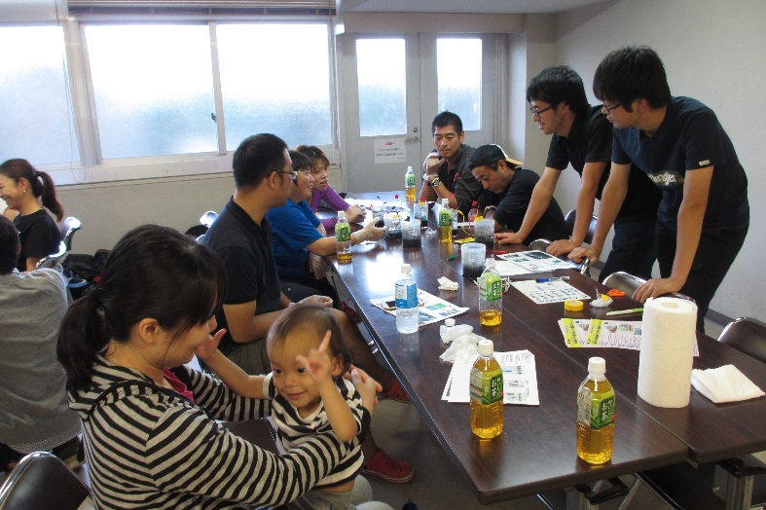  Building Network among Local Communities

「プログラムの長期的な影響」項目に添付する画像を下部に貼付してください
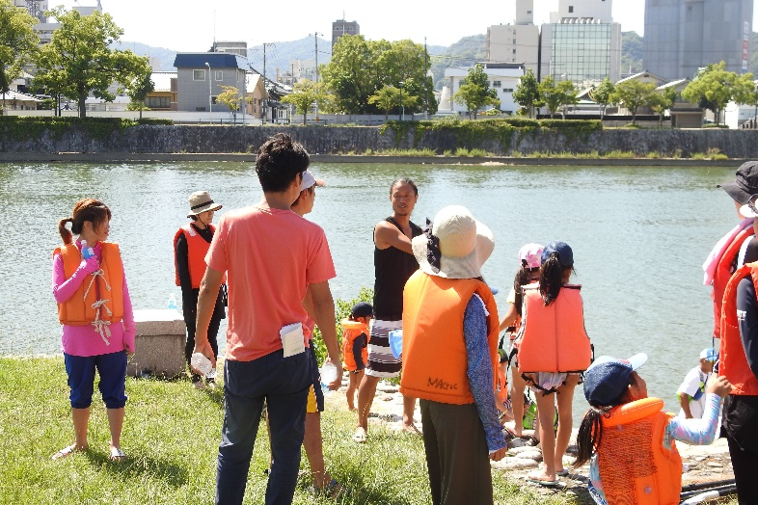  Cooperating with Local Communities | 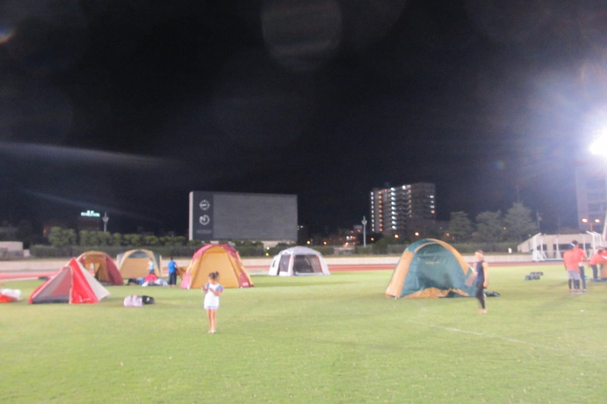  Innovative Attempt, Camping in Downtown
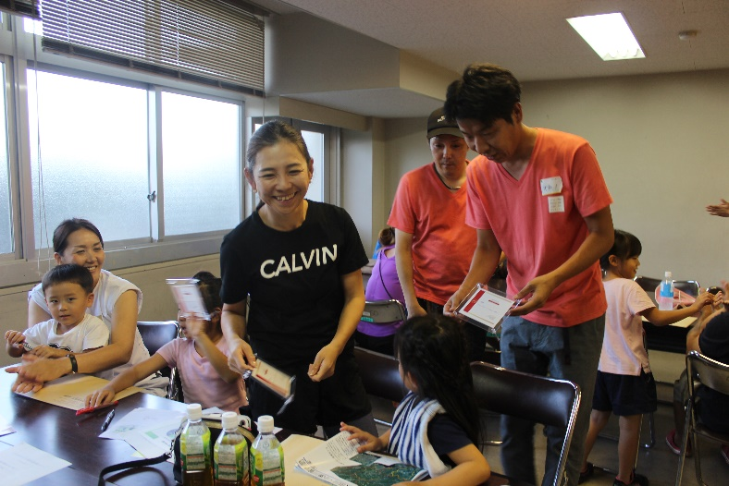  Providing Educational Opportunities | 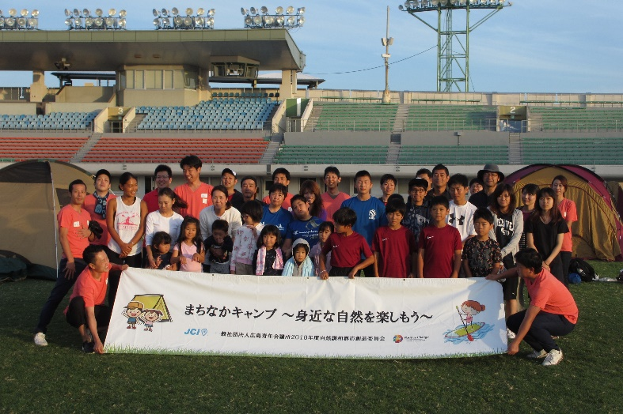  Deepening Regionalism by Feeling Nature

